Mt.Gox再度带崩币价，高达90亿美元的赔付计划即将开启，但抛压或被高估

作者：Nancy，PANews

Mt.Gox（门头沟）再度带崩市场。6月24日，Mt.Gox受托人宣布将于今年7月开始进行BTC和BCH的偿还工作，涉及加密资产价值高达90亿美元。受此影响，加密市场上演“跳水”行情，比特币一度失守6万美元大关。

### 将于7月启动BTC和BCH偿还工作，托管人决定赔付顺序

官方文件显示，Mt.Gox受托人准备工作已就绪，将按照复苏计划的要求向加密交易所（包括Kraken、Bitstamp和BitGo）发起偿还程序。目前其已与相关交易所完成所需信息的确认和交换，以确保还款的安全性和合规性。据悉，Mt.Gox共有12.7万名债权人（日本用户占比不到1%），其需要向债权人偿还14.2万枚BTC（当前价值约85.8亿美元）和14.3万枚BCH（价值约5331.1万美元）。

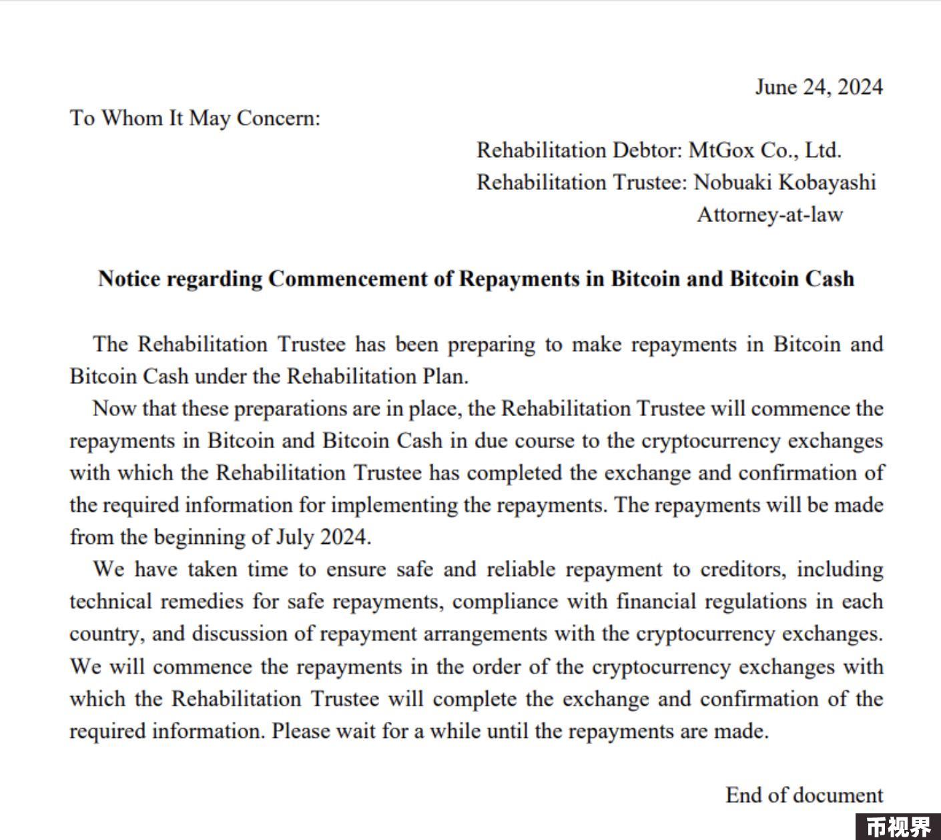

而在上月底，Mt.Gox已开始为在10月31日债权人还款期限之前准备还款，其钱包出现了5年来首次异动，现已将持仓的比特币均分到3个新地址，每个地址含47,230枚BTC。

但Mt.Gox并非一次性赔付所有资产。根据PANews此前报道，Mt.Gox面向债权人的偿付方案包括基础偿付和比例偿付。基础偿付部分允许每个债权人索赔的前20万日元将以日元支付，比例偿付则为债权人提供了两种灵活选择，即“早期一次性还款”或“中期还款和终期还款”。其中，早期一次性还款的赔付方式仅能让债权人获得部分赔付，超过20万日元的部分可允许债权人选择BTC、BCH和日元的混合方式或者以法定货币支付全部金额。且Mt. Gox将基础还款、提前一次性还款和中期还款的截止日期定为2024年10月31日，但若债权人要想获得更高比例的赔偿可能还需等待五至九年的时间。

而在2023年年底，已有多位Mt.Gox债权人表示收到了以日元计价的首次赔偿款项，本次即将到来的赔付计划则是Mt.Gox首次以BTC和BCH的形式进行偿还。

需要注意的是，Mt.Gox也指出，具体偿还将根据每个交易所已完成交换和确认所需信息的顺序进行，这也意味着债权人所获得赔偿时间不相同。根据此前披露，BitGo最多需要20天付款、Kraken和Bitstamp的付款程序可能需要90天。

### 预计9.5万比特币被提前赔付，大型债权人对后市持乐观态度

对于本就流动性告急的加密市场而言，Mt.Gox即将启动的赔付计划无疑是当头一棒，据彭博高级ETF分析师Eric Balchunas评论称，若Mt.Gox比特币全部入市，相当于一半以上比特币ETF流入量被抵消。

巨大抛压带来的恐慌情绪下，比特币价格一度跌破6万美元关口，创下自5月以来新低。CoinGlass数据显示，过去24小时，全网爆仓金额达3.57亿美元，其中比特币爆仓1.75亿美元。但根据多家机构和大型债权人的说法，Mt.Gox带来的抛压似乎将小于市场预期。

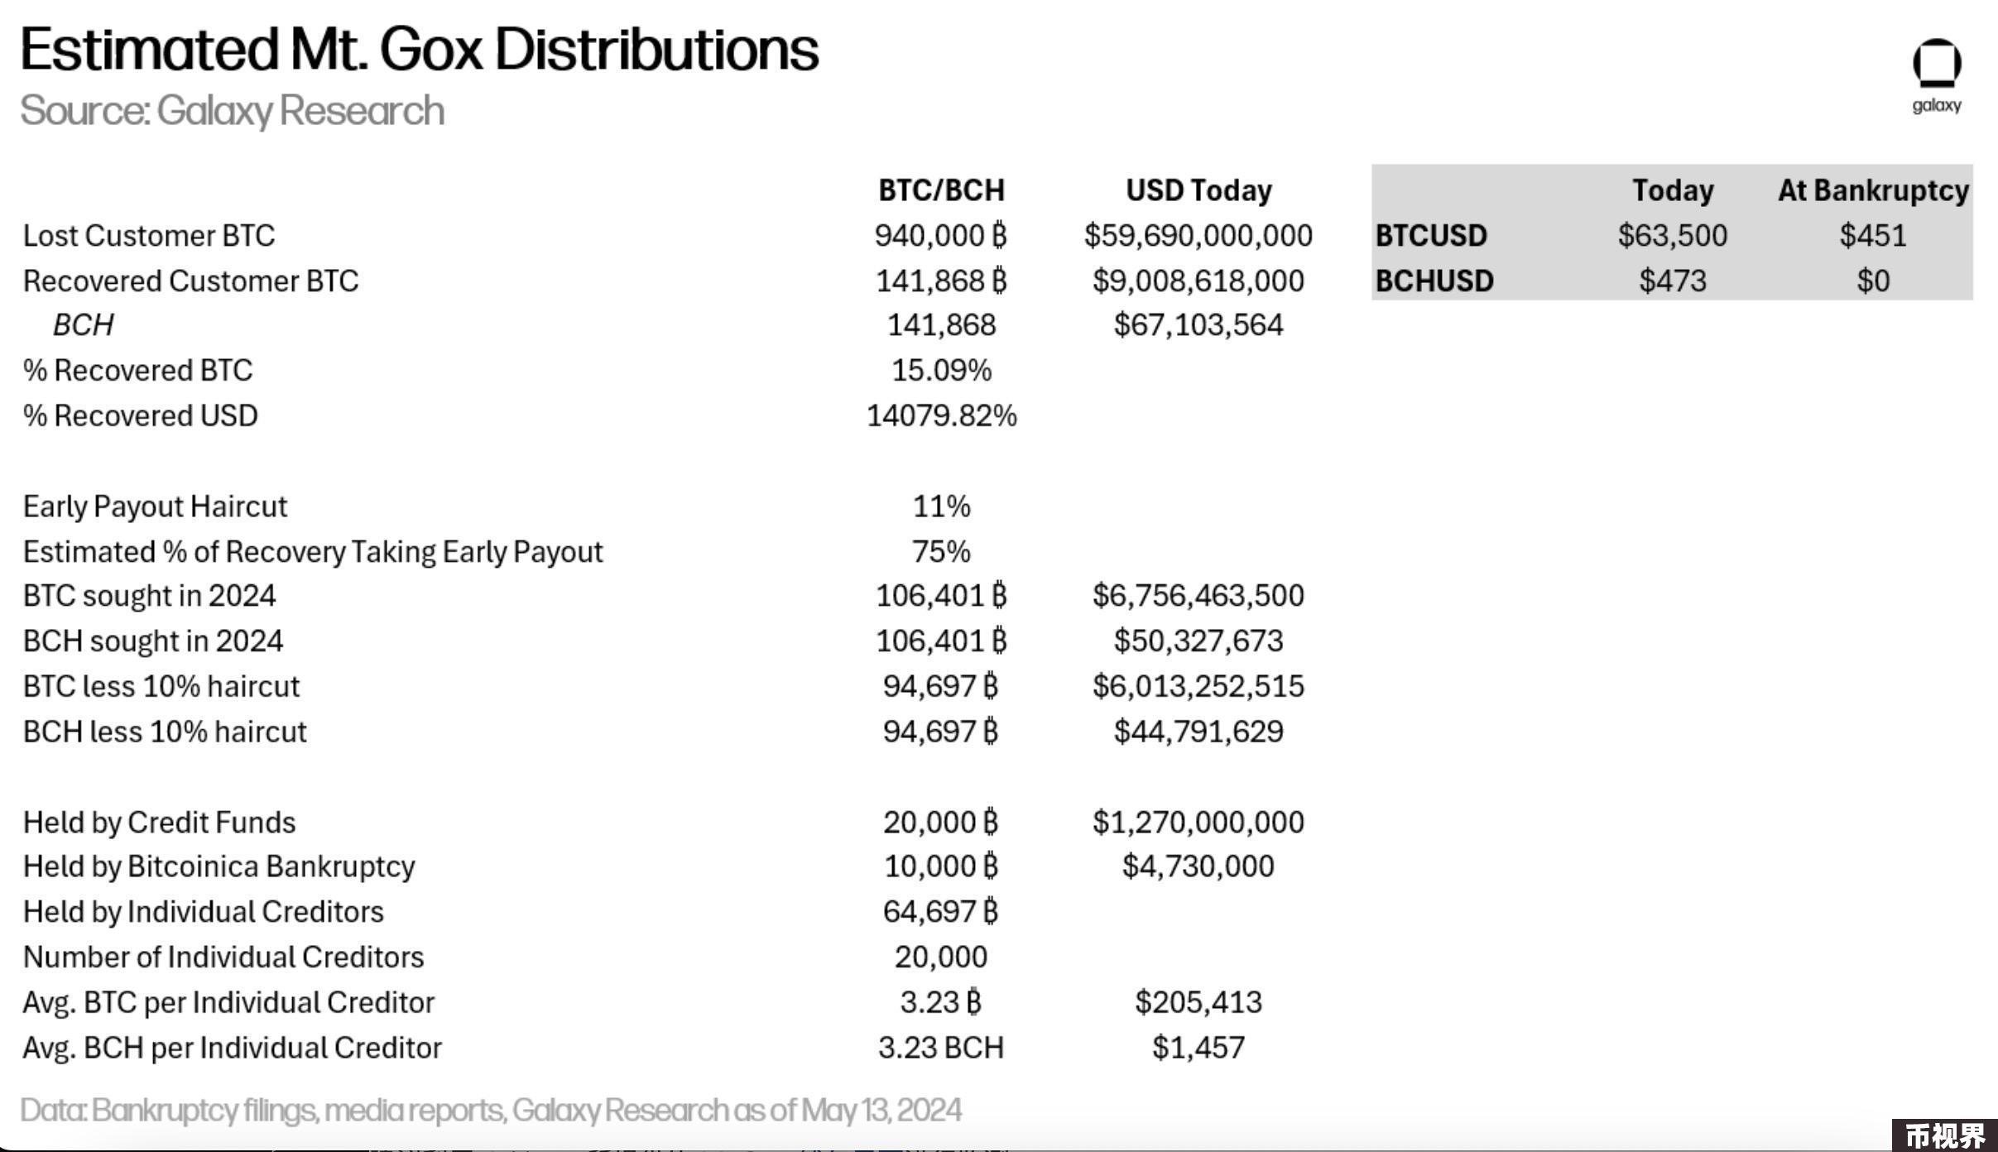

例如，Galaxy Digital研究主管Alex Thorn今日在X平台表示，预计Mt.Gox分配的代币数量将少于市场预期。具体来说，Mt.Gox曾丢失约94万枚比特币，但成功收回141868枚比特币（当时价值约6390万美元），如今这部分比特币价值高达90亿美元。虽然回收率仅为15%，但对债权人而言意味着他们的投资在美元价值上增长了140倍。为了尽快获得支付（即“早期”支付），债权人需要接受大约10%的损失。据估计，约9.5万枚比特币用于早期支付，其中约2万枚比特币归索赔基金所有，1万枚属于Bitcoinica破产案，剩余6.5万枚则归个人债权人所有（这一数字远低于媒体经常报道的141,868枚比特币）。

实际上，根据此前Mt.Gox破产受托人Nobuaki Kobayashi统计的债权人索赔数据显示，有226名索赔人合计拥有Mt.Gox 50%以上的索赔，这部分投资者将收到84,650枚比特币。

“Mt. Gox事件对比特币造成的潜在抛售压力可能被夸大。急需资金的债权人此前有十年时间出售他们的债权，现在还留着这份债权的人肯定不会急着抛售比特币。”Altana Digital Currency Fund首席投资官Alistair Milne如是表示。而据彭博社报道，大额债权人和长期市场参与者并不认为比特币价格会遭到持久性打击。许多人计划要么保留这些代币，要么逐步出售，押注价格将继续上涨。

例如，Blockstream Corp.首席执行官Adam Back表示，在牛市开始时抛售比特币会是一个奇怪的时机，其计划保留比特币分配的债权人。另一多年收购Mt.Gox债权的大型债权人Off the Chain Capital首席执行官Brian Dixon表示则表示，只有在找到更好的投资机会时才会计划出售其持有的比特币，“比特币市场已经成熟很多，债权人必须问自己是否需要这笔钱用于某些用途，还是将比特币作为长期价值储存更为妥当，因为比特币是过去15年中表现最好的资产，因此我认为比特币的价格不会受到长期打击，但短期内可能会有一些波动。”

Alex Thorn也认为，比特币面临的抛压较小，原因是个人债权人明显偏向长期比特币持有者，且都是精通技术的早期采用者。“多年来，他们一直抵制来自索赔基金的诱人提议，表明他们更希望追回自己的比特币而非美元支付。考虑到资本利得的影响，即使只是15%的实物回收，索赔持有人自破产以来在已追回的比特币上也获得了巨大的收益。尽管如此，若仅有10%的6.5万枚比特币被出售，也将有6500枚比特币流入市场，这很可能会通过市场交易进行。债权人将收到这些比特币，并可能将其存入Kraken、Bitstamp或Bitgo的账户，其中大多数个人可能会选择直接存入交易账户。关于索赔基金，通过与其中一些基金交谈，我们了解到它们主要由寻求以折扣价购买比特币的高净值比特币持有者组成，而非专注于套利交易的信贷基金。虽然部分LP可能会出售比特币，但整体而言，这些基金并非主要由寻求套利的交易者构成。”

相比之下，BCH或将在即将到来的分配中价格承压，有较差表现。Alex Thorn认为，首先，没有债权人最初购买过BCH；其次，BCH的流动性远低于BTC，特别是在Kraken和Bitstamp这两个债权人将接收该代币的交易所上。因此，一旦这些代币被分配，BCH相对于BTC的表现会更差，因为债权人更有可能在一个流动性较差的市场中出售BCH。例如自2015年开始收购Mt. Gox破产债权的507 Capital合伙人Thomas Braziel就表示，他可能会出售自己的BCH，但计划继续持有比特币，希望继续升值，并预计大多数债权人会效仿。

从分散赔付方式、赔付比特币分配情况以及大型债权人表态等来看，虽然Mt. Gox或对市场构成一定压力，但其抛压影响或被市场高估。